

**Departamento de educación física**

**Objetivo:** Ejecutar actividades físicas de intensidad moderada a vigorosa que desarrollen la condición física por medio de la práctica de ejercicios de resistencia cardiovascular, fuerza, flexibilidad y velocidad, mejorando sus resultados personales.

**Rutina de entrenamiento 3° A 4° básicos**

Los estudiantes en un espacio reducido de la casa deberán realizar los siguientes ejercicios, los cuales deberán practicarlos 3 veces a la semana.

**Calentamiento**: Movilidad articular general, por un par de minutos, para entrar en calor.

* Dar movimientos circulares a todas las articulaciones: cuello,codo,muñecas,caderas,rodillas y tobillos <https://www.youtube.com/watch?v=WFnUCzmtMdg>
* Elongación de la musculatura <https://www.youtube.com/watch?v=VzBdMjVvWhI>

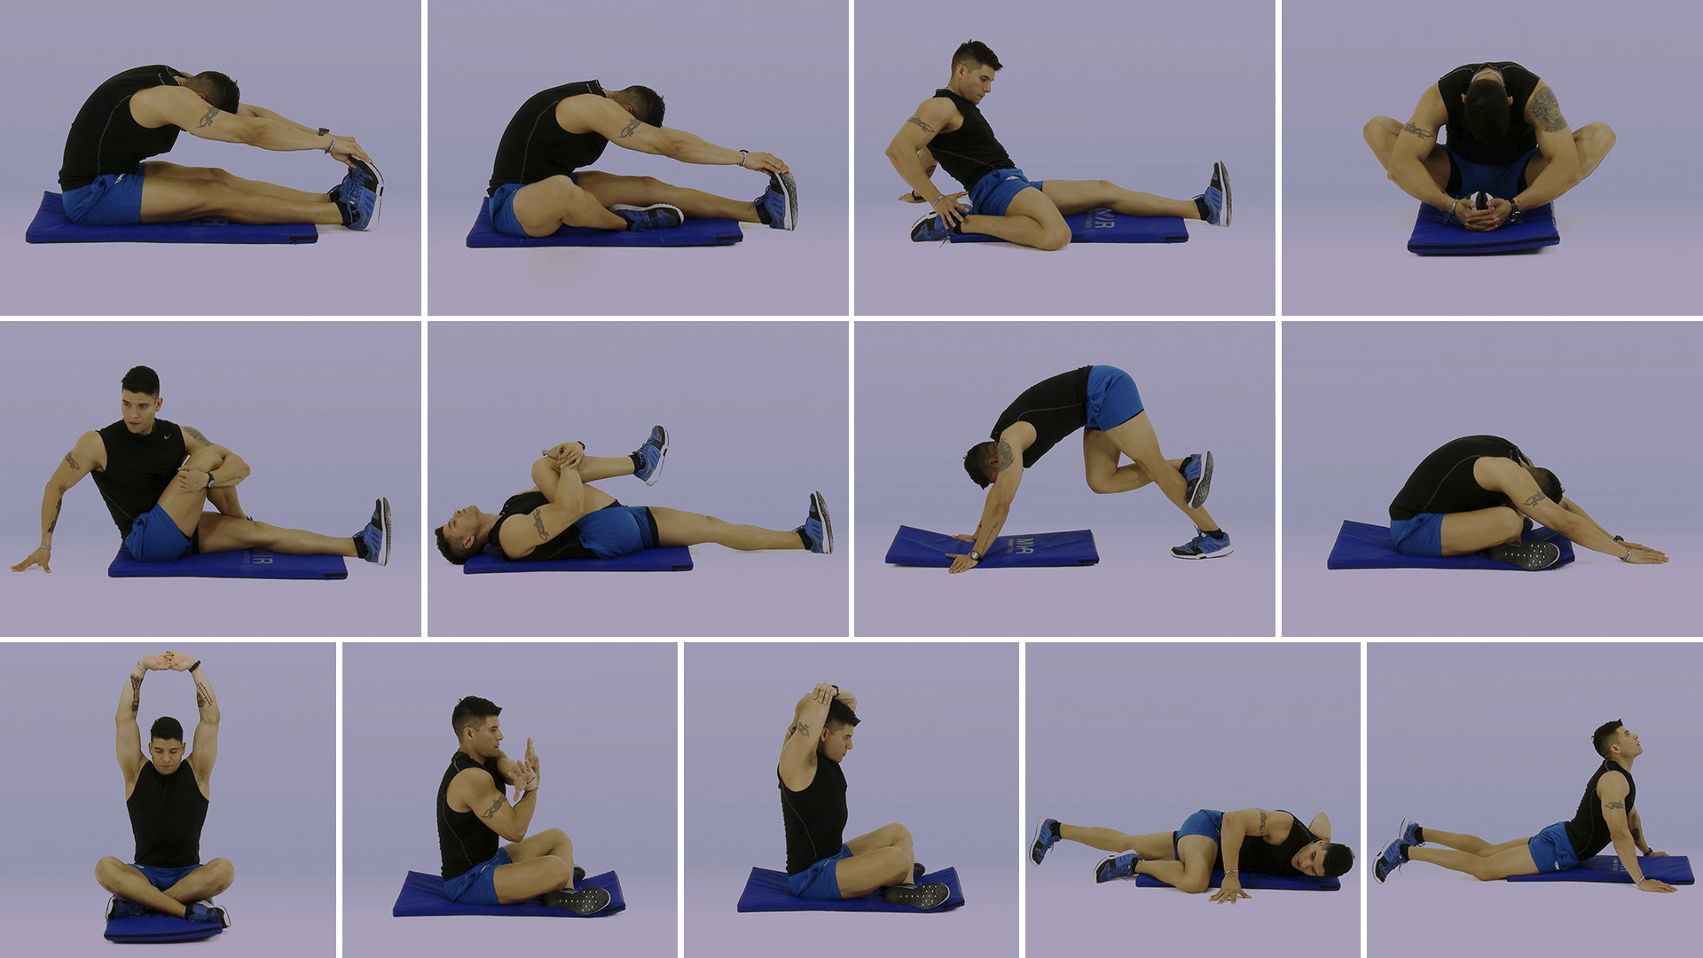

**Entrenamiento:**

Este circuito consta de 5 estaciones sin parar. Al realizar estos 5 ejercicios, descansaras entre 1 a 2 minutos y después volver a realizar nuevamente la secuencia por dos veces más.

**Ejercicio aeróbico optativo**

Antes o después de realizar la rutina de entrenamiento. De forma **opcional** y tomando todas las medidas correspondiente sobre el **COVID 19.**

Los estudiantes tendrán que trotar por un tiempo de 5” a 10” minutos sin parar (**trote suave**), por algún parque, plaza o por los alrededores de la casa. Acompañado por un adulto.

Los estudiantes que cuenten con máquinas de ejercicio aeróbico, como por ejemplo: trotadora, elíptica o bicicleta estática, tendrán que realizar el mismo tiempo de 5” a 10” minutos sin parar, a una intensidad suave.

**Se les recuerda a los estudiantes, el distanciamiento social, lavado de manos, desinfección de la planta de los pies y de la ropa.**

**1- Plancha** **con brazos alternados: duración de 20” segundos** https://www.youtube.com/watch?v=R6XrLf_2wPI

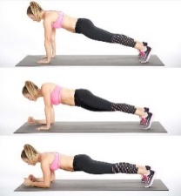

**2- Escalada: 15 a 20 repeticiones** <https://www.youtube.com/watch?v=lD_gfTofg4A>



**3 Jumping Jacks** (saltos con separación de las piernas) 30 **segundo** <https://www.youtube.com/watch?v=QBqwvDdw7dQ>

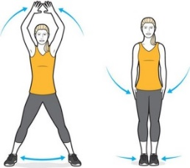

**4. Skipping 30 segundos** <https://www.youtube.com/watch?v=Sg9IggzWMno>

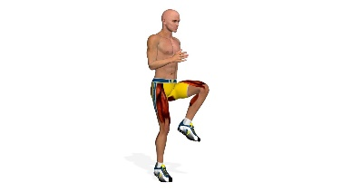

**5. Abdominales: 30 repeticiones** <https://www.youtube.com/watch?v=_M2Etme-tfE>

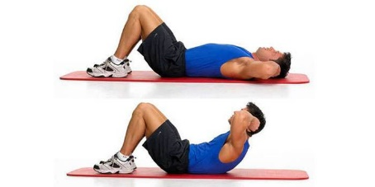

**6- Flexión de pecho: 15 repeticiones** <https://www.youtube.com/watch?v=C28oXTo1hco>

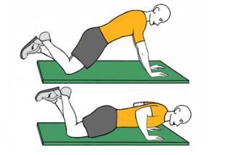

* **Al terminar la rutina se volverá a elongar .para volver a la calma. Elongación de la musculatura** <https://www.youtube.com/watch?v=VzBdMjVvWhI>

**Alimentación saludable**

* Finaliza cada sesión con la ingesta de frutas, ya sea un mix de fruta o alguna de la estación (opcionales en cantidad y variedad). Si no tienes fruta, sigue con el consumo de agua.
* Incluir dentro de los alimentos el consumo de verduras, preferentemente en ensaladas.

**Hidratación**

* Hidratarse todos los días, como mínimo 4 vasos de agua al día. Recuerda que nuestro cuerpo diariamente necesita hidratarse, sobre todo cuando realizamos ejercicios.